Moduleopdracht

Student:

P. Baselier

4429720

4 april 2015

NCOI Opleidingsgroep

HBO Web- en Interaction Design

User Experience Design

Docent:

René Prinz

# Voorwoord

Dit document bevat de moduleopdracht die dient ter afronding van de module User Experience Design, onderdeel van de opleiding HBO Web- en Interaction Design, gevolgd in Utrecht bij de NCIO in de periode januari – april 2015.

# Samenvatting

Het bedrijf Kabisa houdt voor sociale doeleinden momenteel in een spreadsheet de muzikale voorkeuren van haar medewerkers bij. Dit biedt medewerkers bijvoorbeeld de mogelijkheid elkaars muzikale voorkeuren in te zien en is een originele manier om collega’s beter te leren kennen.

De applicatie is echter toe aan een verbeterslag. Hiervoor is op basis van gebruikersinterviews de doelgroep en business goals gedefinieerd en is in voor elke laag of plane - strategy, scope, structure, skeleton, and surface – in het conceptuele framework opgesteld door Jesse James Garrett in *The Elements of User Experience* een research plan opgesteld.

De functionele specificaties die uit de interviews vloeien, zijn geprioriteerd volgens MoSCoW en een voor een aantal van deze requirements (de must-haves) zijn use cases uitgeschreven.

De informatiearchitectuur beschrijft en onderbouwt de gemaakte keuze voor een hiërarchische en matrix structuur en vertelt tevens waarom voor het conceptuele model is gekozen voor een jukebox en de etalage van een platenzaak.

Het laatste hoofdstuk, Het user experience ontwerp advies, beschrijft uitgebreid de ontwerpkeuzes en zoomt o.a. in de toegepaste navigatiestructuren.

In de bijlagen zijn afbeeldingen te vinden van wireframes en visual designs.

# Inhoudsopgave

Voorwoord 2

Samenvatting 3

Inhoudsopgave 4

Inleiding 5

Doelgroep en business goals 5

Persona’s 5

Researchplan 6

Strategy plane 6

Scope plane 6

Structure plane 6

Skeleton plane 7

Surface plane 7

Functionele specificaties en inhoudelijke requirements 7

Userflows en informatiearchitectuur 8

Use cases 8

Use case voor het toevoegen van muzikale voorkeur toevoegen 8

Use case voor het raadplegen van muzikale voorkeur van andere gebruikers 8

Use case voor het reageren op muzikale voorkeur van andere gebruikers 8

Informatiearchitectuur 9

Conceptueel model 9

Het user experience ontwerp advies 10

Navigatiestructuur 10

Call-to-action 10

Lijsten met favorieten 10

Trivia 11

Formulier 11

Kleurgebruik en uiterlijk van de applicatie 11

Literatuuroverzicht 12

Bijlagen 13

Wireframes 13

Mijn favorieten inclusief trivia 13

Trivia 13

Mijn favoriet toevoegen 14

Alle favorieten 15

Visual Designs 16

Mijn favorieten incl. trivia 16

Mijn favoriet toevoegen 17

Alle favorieten 18

Alle favorieten gefilterd 19

# Inleiding

Kabisa is een MKB gevestigd in het zuiden van het land en is gespecialiseerd in het ontwikkelen van webapplicaties.

De medewerkers, waaronder programmeurs, maar ook projectmanager en sales, zijn meer dan collega’s die elkaar van 9 tot 5 op de werkvloer zien en spreken. Regelmatig worden er buiten werktijden sociale evenementen georganiseerd, waarbij ook partners van medewerkers worden uitgenodigd. Ervaringen over hobby’s worden gedeeld en niet zelden ontstaan er goede vriendschappen.

Daardoor is ook het idee ontstaan om elkaars muzikale voorkeuren in kaart te brengen. Hiervoor vullen medewerkers zelf in een spreadsheet een lijst van hun favoriete artiest, album of nummer in. De spreadsheet staat op een gedeelde netwerkschijf en is beschikbaar voor alle medewerkers.

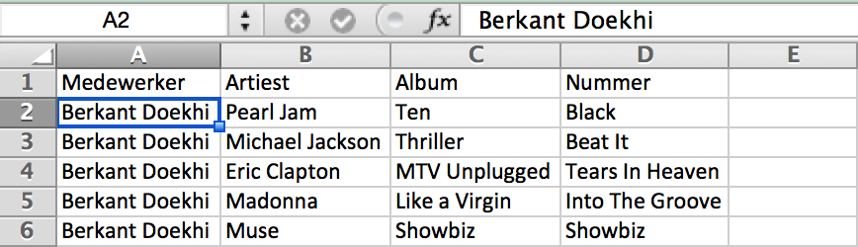  
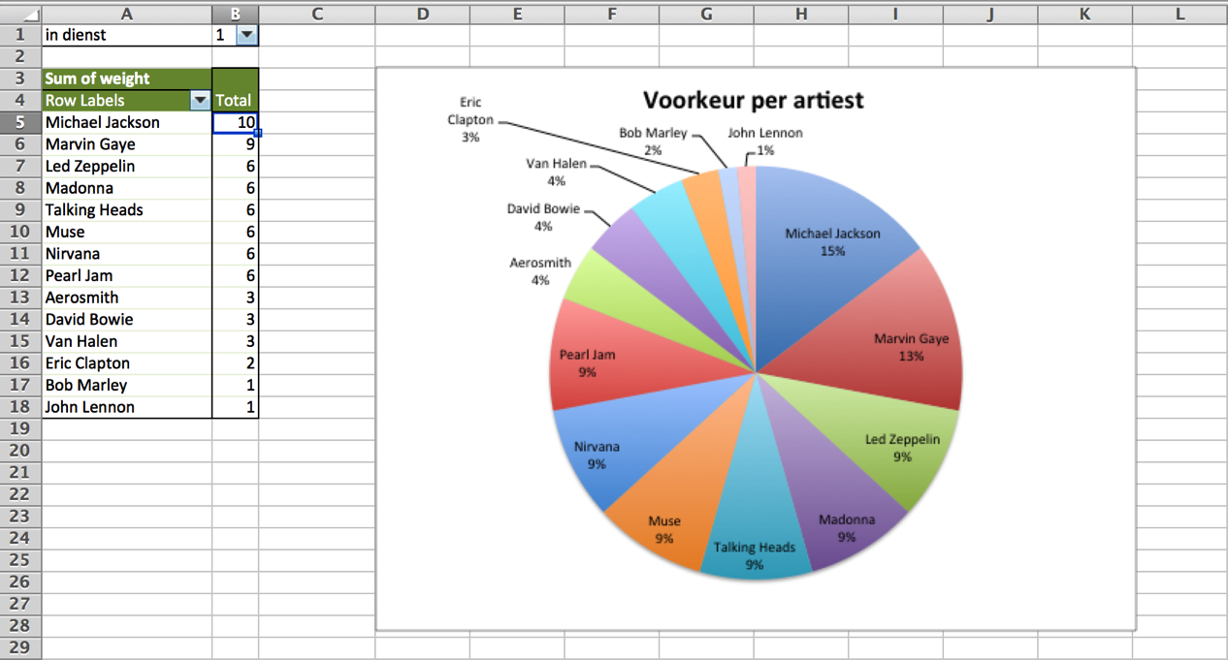

Medewerkers kunnen de spreadsheet raadplegen en naar believen analyseren door hier draaitabellen, grafieken of andere representaties van te maken.

Nu het aantal medewerkers steeds verder toeneemt, begint de ‘applicatie’ een aantal mankementen te vertonen en ontstaat er meer en meer behoefte aan een nieuwe applicatie.

# Doelgroep en business goals

## Persona’s

De doelgroep van de applicatie bestaat uit medewerkers van de organisatie. Binnen deze doelgroep kunnen verschillende typen gebruikers worden onderscheiden die we hier verwoorden in een aantal persona’s:

|  |  |
| --- | --- |
| Macintosh HD:Users:patrickbaselier:Desktop:article-0-16F2D971000005DC-325_306x505.jpg | **George** – is een 37-jarige front-end designer en woont samen met z’n vriendin. Zijn werk bestaat uit het bedenken van mooie, gebruiksvriendelijke applicaties.  Daarnaast is George een techneut in hart en nieren en heeft een goed beeld van de technische mogelijkheden en beperkingen van applicaties. Volgens hem is niets onmogelijk, maar tegelijkertijd beseft hij dat niets vanzelf komt en dat niet alle toepassingen even eenvoudig zijn te realiseren. |
| Macintosh HD:Users:patrickbaselier:Desktop:Back_to_the_Future_Part_II_Future_Marty_Is_Terminated.jpg | **Marty** – is een 42-jarige operationeel manager en vader van 3 kinderen.  Marty is verantwoordelijk voor de development afdeling van zijn organisatie en is veel onderweg naar klanten. Hij heeft een achtergrond in informatietechnologie en in zijn langlopende carrière, o.a. als projectleider, heeft hij al veel ervaring en kennis opgedaan met diverse geautomatiseerde systemen waarbij o.a. het omzetten van gebruikerswensen en –eisen naar productspecificaties tot een van zijn taken behoorden. |
| Macintosh HD:Users:patrickbaselier:Desktop:images.jpeg | **Lorraine** – is een 47-jarige moeder van 3 kinderen. Lorraine woont in een rustige omgeving in het zuiden van het land.  Voor haar dagelijkse werk als office manager maakt ze veel gebruik van een computer. Ze gebruikt voornamelijk kantoorsoftware (Microsoft Office) en een beperkt aantal specifieke toepassingen.  Voor zowel werk als privé raadpleegt ze regelmatig een zoekmachine op internet. |

## Researchplan

Het researchplan beschrijft welke user researchmethodiek, volgens *Observing the User Experience (2012)* per plane en met welke reden zal worden ingezet.

### Strategy plane

De applicatie dient een sociaal aspect en is puur voor intern gebruik. Desondanks kan hier toch een stakeholder worden aangewezen. Het ondervragen van de stakeholder levert informatie over de beoogde doelen van de applicatie, kunnen eerder gestelde doelen worden bijgesteld en kan duidelijk worden wat het beschikbare budget is en of, en zo ja welke deadline er van toepassing is.

Door middel van gebruikersinterviews worden requirements opgesteld en wordt een beeld geschetst van de doelgroep in de vorm van persona’s.

De researchmethodiek voor dit plane is voornamelijk explorerend, waarbij we dan ook zoveel mogelijk informatie moeten zien te verzamelen. Vragen dienen altijd neutraal en vooral niet sturend van aard te zijn. Dit zorgt voor een zo’n objectief mogelijk beeld van de benodigde applicatie gezien vanuit het oogpunt van de gebruiker.

### Scope plane

Dit plane staat in het teken van divergeren en convergeren. Op basis van de verzamelde input worden de requirements vertaald en gegroepeerd in functionele (en wellicht niet-functionele) en inhoudelijke specificaties.

Requirements worden geprioriteerd volgens MoSCoW (*MoSCoW Prioritisation*, 2001), waarna de prioritering en de weging ervan zal worden getoetst bij de eerder geïnterviewde gebruikers.

### Structure plane

De informatiearchitectuur en de daaruit vloeiende userflow die in de structure plane worden opgesteld, komen explorerend en door middel van co-creatie tot stand; door het betrekken van eindgebruikers in het traject voor het bepalen van deze structuur kan bv. het kiezen van een juiste interactie ontwerp worden onderbouwd aan de hand van ervaring van de doelgroep met bepaalde technieken en kan worden getoetst of zij het gevoel hebben in controle te zijn van de applicatie.

### Skeleton plane

In het skeleton plane zal voornamelijk gebruik worden gemaakt van usability testing en A/B testing; wireframes en interactieve prototypes die in dit plane worden opgeleverd zullen aan eindgebruikers worden aangeboden waarbij hun ervaringen met de applicatie als input voor eventuele verbetering of verfijning van de applicatie zullen dienen.

Voor varianten of nuances in structuur die in de structure plane zijn ontstaan, kan een A/B test worden uitegevoerd voor het maken van de juiste beslissing.

### Surface plane

In dit plane zal van dezelfde researchmethodieken gebruik worden gemaakt als in de skeleton plane. De in te zetten middelen zullen hiervoor weliswaar verschillen, aangezien de surface plane een verder of wellicht volledig uitgewerkt product bevat.

# Functionele specificaties en inhoudelijke requirements

Voordat de specificaties en requirements beschreven worden, is het belangrijk dat het doel van het product duidelijk is.

Het doel van het product is het bieden van sociale interactie tussen medewerkers middels het bijhouden van de eigen muzikale voorkeur in de vorm van een top 25. Dit creëert een hechtere band tussen collega’s, zorgt voor gespreksstof tijdens uitjes en personeelsactiviteiten en biedt inspiratie wanneer iemand zijn muzikale horizon wil verbreden.

Uit interviews met eindgebruikers zijn de volgende functionele specificaties gedestilleerd, voorzien met prioritering volgens MoSCoW:

|  |  |
| --- | --- |
| * Een gebruiker moet in staat zijn uitsluitend zijn eigen lijst met muzikale voorkeuren te kunnen bijwerken en uitbreiden. Hij dient hiervoor de verplichte velden artiest, album en track in te voeren. Daarnaast kan hij optioneel een genre toevoegen en de voorkeur voorzien van toelichting. | **M** |
| * Een gebruiker moet de muzikale voorkeur van andere gebruikers kunnen raadplegen. | **M** |
| * Tijdens het invoeren van de muzikale voorkeur verschijnt een lijst met resultaten die matchen met de invoer waaruit de gebruiker kan kiezen om de invoer te versnellen. | **C** |
| * Tijdens het invoeren van de muzikale voorkeur kan de gebruiker aangeven of de artiest, het album of het nummer de voorkeur heeft. | **M** |
| * Bij het raadplegen van een lijst met muzikale voorkeuren of een individueel item hieruit, moet het mogelijk (een deel van) het nummer af te kunnen spelen. | **S** |
| * Bij het opstarten van de applicatie ziet de gebruiker direct een overzicht van alle wijzigingen die andere gebruikers in hun muzikale voorkeur sinds z’n laatste bezoek hebben gemaakt. | **S** |
| * Een gebruiker moet meerdere lijsten kunnen invoeren, zodat het mogelijk is om bv. een ‘top 25 aller tijden’, ‘top 25 werk’ en ‘top 25 privé’ te kunnen bijhouden. | **C** |
| * Een gebruiker moet kunnen reageren op de muzikale voorkeur van een ander door hier een score aan toe te kennen of er commentaar aan toe te voegen. | **M** |
| * Een gebruiker moet, op basis van alle muzikale voorkeuren, verschillende afspeellijsten kunnen samenstellen. | **S** |
| * Bij het opstarten van de applicatie ziet de gebruiker de meest populaire muzikale voorkeuren onder alle gebruikers, uitgesplitst naar verschillende kenmerken, zoals genre, artiest, het meest gewaardeerd, etc. | **S** |
| * Een gebruiker moet kunnen terugzien wat zijn muzikale voorkeur in het verleden was. | **C** |
| * De applicatie moet aantrekkelijk worden gemaakt om te gebruiken; naast het tonen van verschillende lijsten op een dashboard, kunnen ook verschillende statistieken en trivia van een artiest worden getoond. | **S** |
| * De applicatie oogt nu zakelijk en saai en zou wat meer mogen aansluiten bij de popcultuur. Vergelijkbare voorbeelden zijn de sites van Radio 538, The voice of Holland en Radio Veronica. | **C** |
| * Op een dashboard op de werkvloer van het bedrijf worden dezelfde gegevens getoond als bij het opstarten van de applicatie zijn te zien | **W** |

# Userflows en informatiearchitectuur

## Use cases

Voor de must-have specificaties kunnen de volgende use cases worden opgesteld (uiteraard dienen deze ook voor overige specificaties te bestaan, maar we beperken ons hier tot enkele).

### Use case voor het toevoegen van muzikale voorkeur toevoegen

Pre-condities: De gebruiker heeft de homepage van de applicatie geopend.

Post-condities: De gebruiker ziet op de homepage de zojuist toegevoegde of gewijzigde muzikale voorkeur.

#### Basic Flow

1. De gebruiker klikt op de knop voor het toevoegen van zijn muzikale voorkeur.  
*Een nieuwe pagina verschijnt waarop een leeg formulier wordt getoond.*

2. De gebruiker vult de volgende verplichte velden in: ***Artiest***, ***Album***, ***Track*** en ***Genre***. De velden ***Toelichting***, ***Foto*** en ***Fragment*** (link) zijn optioneel. Daarnaast geeft de gebruiker aan of de voorkeur uitgaat naar de artiest, het album of enkel het fragment.

3. De gebruiker klikt op de knop voor het bewaren van de gegevens.  
*De gebruiker is terug op de homepage waarop de zojuist ingevoerde muzikale voorkeur wordt getoond.*

#### Alternate flow - Niet alle verplichte velden ingevuld

2. De gebruiker verzuimt om een of meerdere verplichte velden in te vullen.  
*Het formulier toont nu een validatiemelding bij de velden die door de gebruiker niet zijn ingevuld maar wel verplicht zijn.*

#### Alternate flow - Invoer wordt afgebroken

3. De gebruiker klikt op de knop om de invoer te annuleren.  
*De gebruiker is terug op de homepage. De zojuist ingevoerde gegevens zijn niet bewaard en niet zichtbaar op het scherm.*

### Use case voor het raadplegen van muzikale voorkeur van andere gebruikers

Pre-condities: De gebruiker heeft de homepage van de applicatie geopend. De pagina toont o.a. een een top 10 van de muzikale voorkeur van alle gebruikers.

#### Basic Flow

1. De gebruiker klikt op de knop om meer te zien van de muzikale voorkeur van alle gebruikers.  
*Een nieuwe pagina verschijnt waarop een lijst van max. 50 items wordt getoond met de muzikale voorkeuren van alle gebruikers. Deze lijst is gesorteerd op populariteit; de artiest die het meest is gekozen onder alle gebruikers staat bovenaan de lijst. Bij elke artiest staat vermeld welke gebruikers deze artiest in tot hun muzikale voorkeur behoort.*

2. De gebruiker klikt onderaan de lijst op een link om, indien aanwezig, de volgende 50 muzikale voorkeuren te bekijken.  
*De lijst wordt ververst en toont nu de items 51-100 uit de totaallijst.*

### Use case voor het reageren op muzikale voorkeur van andere gebruikers

Pre-condities: De gebruiker heeft de pagina geopend met de muzikale voorkeur van alle gebruikers. Elke muzikale voorkeur toont een textbox waarin de gebruiker commentaar kan invoeren.

#### Basic Flow

1. De gebruiker voert, in een van de textboxes bij een muzikale voorkeur, commentaar in en klikt op de knop om het commentaar toe te voegen.  
*De lijst wordt ververst en toont het zojuist toegevoegde commentaar.*

## Informatiearchitectuur

De 2 belangrijkste aspecten van de applicatie zijn het kunnen beheren van de eigen muzikale voorkeur of favorieten en het kunnen raadplegen van alle muzikale voorkeuren.

Het tonen van muzikale voorkeuren in verschillende vormen, zoals gefilterd op een gebruiker of gegroepeerd op genre, zijn in feite verschillende weergaven van dezelfde data. De inhoud blijft gelijk, de vorm verschilt per keer.

Een functionele requirement is dat de applicatie gebruikers moet overhalen terug te keren naar de applicatie en dat het meer is dan een lijstje met gegevens die door gebruikers wordt onderhouden. Dit wordt bewerkstelligd door het tonen van trivia over ingevoerde gegevens en andere gebruikers van de applicatie. De trivia is daarom ook een belangrijk onderdeel van de applicatie en neemt daarom een prominente plaats in in de architectuur.

Gebruikers zullen moeten beschikken over een eigen account om de mogelijkheid te hebben eigen muzikale voorkeur in te voeren en reacties te kunnen plaatsen bij andermans muzikale voorkeur. Zonder account kan een gebruiker weinig of heeft misschien zelfs geen toegang tot de applicatie, waarmee *account* een plaats krijgt in de hiërarchie. Dit betekent echter niet dat in de navigatie toegang tot een account een even prominente rol krijgt als de overige nodes.

Op het hoogste niveau is gekozen voor een hiërarchische structuur waarbij de nodes *eigen* favorieten en *alle* favorieten onderkend kunnen worden. Op hetzelfde niveau is ook de node *trivia* te vinden.  
Binnen de node *eigen* favorieten bestaan vervolgens de nodes voor het *toevoegen van nieuwe* en *bewerken van bestaande* favorieten.

Naast een hiërarchische structuur had ook een sequentiële structuur kunnen volstaan om gebruikers door het proces van het toevoegen van items te begeleiden. Gelet echter op de doelgroep, hoog opgeleid personeel wat dagelijks met computersystemen in aanraking komt en gelet op het conceptuele model (zie verder), is een sequentiële structuur hier minder toepasbaar en kan zelfs als kinderachtig worden ervaren wanneer bij bv. tijdens het toevoegen van het gegevens gebruik wordt gemaakt van een wizard.



De applicatie hanteert voor het filteren en groeperen van muzikale voorkeuren een matrixstructuur. De gebruiker bepaalt hier zelf welke doorsneden hij wil zien door hem meer keuzevrijheid te geven bij het selecteren van de gewenste items.

### Conceptueel model

De applicatie hanteert 2 conceptuele modellen:

* Kaartenbak of de etalage van een platenzaak  
  Het tonen van de muzikale voorkeuren kan worden geassocieerd met een kaartenbak. Een iets concrete associatie is deze te zien als de platenhoezen die in etalage van een platenzaak liggen
* Jukebox  
  Wanneer een enkele muzikale voorkeur wordt geraadpleegd, wordt het concept van een jukebox gehanteerd; de gebruiker kan een fragment beluisteren en vooruit en achteruit bladeren door een verzameling van favorieten.

# Het user experience ontwerp advies

Het user experience ontwerp advies beperkt zich tot de requirements zoals deze zijn beschreven in Functionele specificaties en inhoudelijke requirementsop pagina 7 die de prioriteit must-have (**M**) hebben meegekregen.

Daarnaast is ook het inloggen in de applicatie buiten de scope van dit advies gehouden. Hoewel inlogfunctionaliteit van belang is voor het goed functioneren van de applicatie, wordt hier de aanname gedaan dat een gebruiker voor het kunnen gebruiken van de applicatie over een account beschikt en dat hij bij het openen van de homepage succesvol is ingelogd.

## Navigatiestructuur

De homepage toont, net als alle andere pagina, een header met daarin de titel van de applicatie met daaronder de globale navigatie. De globale navigatie is weliswaar beknopt, het bevat momenteel 2 menu items, maar het brengt de gebruiker naar de 2 belangrijkste nodes van de applicatie, te weten: *mijn favorieten* voor het beheren van zijn muzikale voorkeur (tevens de homepage) en *alle favorieten*, waar alle muzikale voorkeuren van hem, en verschillende door de gebruiker te kiezen doorsneden te zien zijn. De titel links bovenin elke pagina dient, zoals gebruikelijk is bij websites en –applicaties als escape hatch en brengt te gebruiker te allen tijden terug naar de homepage.

In de wireframes en visual designs in de bijlagen is het globale navigatie duidelijk zichtbaar. Het visual design Mijn favorieten incl. trivia op pagina 16 toont tevens dat het actieve item in de navigatie oplicht en wordt onderlijnd waardoor de gebruiker zich direct kan oriënteren.

 

De homepage bevat uitsluitend globale navigatie. Op de pagina voor *alle favorieten* is ook subnavigatie zichtbaar. Hiermee kan de gebruiker kiezen op welke wijze hij de gegevens gegroepeerd wil zien (per artiest, genre, enz.)



Een tweede vorm van subnavigatie is aan de linkerkant van de pagina in de sidebar zichtbaar. Deze navigatie dient om de lijst met favorieten te kunnen filteren. Het visual design Alle favorieten gefilterdop pagina 19 toont een toegepast filter.

## Call-to-action

De call-to-action knop is een knop of link die de interactie van de gebruiker met de applicatie triggert. Op de homepage is dit bijvoorbeeld de knop ***Favoriet toevoegen***. Deze knop is duidelijk zichtbaar en trekt de aandacht van de gebruiker en hij wordt als het ware gedwongen om op de knop te klikken, wat ook precies de interactie is die van hem wordt verwacht.

Elke pagina (of bij lange pagina’s: het zichtbare deel ervan) toont veelal ten hoogste 1 call-to-action; het moet voor de gebruiker duidelijk zijn welke volgende te nemen stap logisch is. Een uitzondering hierop is de knop ***Opslaan*** in het formulier voor het toevoegen van een favoriet; het opslaan van de gegevens is de actie waar de gebruiker naar toe geleid dient te worden. De knop ***Favorieten toevoegen*** zou tijdelijk een andere kleur gegeven kunnen worden (waarmee het tijdelijk geen call-to-action knop is), maar in dit geval is het een bewuste keuze de kleur van de knop constant te houden.

## Lijsten met favorieten

Zowel *mijn favorieten* als *alle favorieten* tonen een lijst van muzikale voorkeuren. Omdat het doel van beide lijsten verschillend is, is voor een weergave gekozen die het best bij het doel van de pagina aansluit.

De lijst *mijn favorieten* is beperkt (max. 25 items) en daarom wordt de lijst als galerij getoond waarbij elke tegel (of hoes in de etalage) ruimte heeft voor het tonen van een foto en artiesteninfo. Met behulp van een icon wordt aangegeven of de artiest, album of track de favoriet is. Onderin elke tegel zijn knoppen opgenomen voor het bewerken en verwijderen van het item.

De lijst *onze favorieten* bevat veel meer items en kan, afhankelijk van het totaal aantal gebruikers van de applicatie, oplopen tot enkele honderden. De lijst is daarom beknopter, gegroepeerd op bepaalde kenmerken (bv. per artiest of genre) en er worden slechts enkele items getoond. Dat niet alle items worden getoond, heeft verschillende redenen: het is veel efficiënter om te starten met het tonen van de meest belangrijkste items en de gebruiker de keuze te geven meer items aan de lijst toe te voegen (door middel van de knop **Volgende 10…**). Een alternatief design pattern is *infinite* of *endless scrolling* waarbij de lijst automatisch wordt aangevuld als de onderkant van de lijst op het scherm verschijnt. Daarnaast presteert de applicatie beter wanneer initieel niet de volledige lijst opgehaald en getoond hoeft te worden, wat op zijn beurt weer zorgt voor een goede user experience.

## Trivia

De homepage toont, naast *mijn favorieten*, in de sidebar een sectie met trivia; steeds vernieuwende weetjes over artiesten, albums, ed. om gebruikers te prikkelen de applicatie te blijven bezoeken. De interactie met dit component bestaat eruit dat de gebruiker voor- en achteruit kan bladeren waarbij het volgende cq. vorige weetje in beeld schuift, zoals dit wordt geïllustreerd in Trivia op pagina 13. De trivia sectie is zichtbaar wanneer er geen nieuwe items worden toegevoegd of bestaande worden bewerkt.

## Formulier

Wanneer een nieuwe favoriet wordt toegevoegd of een bestaande wordt bewerkt, maakt de trivia sectie plaats voor een formulier. Doordat de benodigde gegevens beperkt zijn, kan worden volstaan met een formulier op dezelfde pagina in plaats van de gebruiker te laten navigeren naar een nieuwe pagina. Dit voorkomt de noodzaak van het introduceren van een extra navigatieniveau en bijkomende complexiteit waarmee de gebruiker kenbaar moet worden gemaakt waar hij zich in de applicatie bevindt (bv. in de vorm van breadcrumbs).

Het visual designMijn favoriet toevoegen op pagina 17 toont zowel een leeg formulier als een deels ingevuld formulier voorzien van validatiefouten.

## Kleurgebruik en uiterlijk van de applicatie

Een requirement is dat de applicatie meer moet aansluiten bij de popcultuur. Hoewel deze requirement redelijk subjectief te noemen is, is het zakelijke van de eerdere versie verdwenen door het veelvuldig gebruik van foto’s van artiesten en avatars van gebruikers.

De vormgeving van de site is eenvoudig (strak en zonder decoratieve elementen) en het kleurgebruik is minimaal. Hoewel het grootste deel van de pagina uit grijstinten bestaat, vallen de kleuren groen en oranje het meest op. De keuze van de kleuren is bewust. Volgens de literatuur (*Psychological Properties Of Colours*) wordt groen geassocieerd met vrede, natuur en kalmerend en roept oranje associaties op met feest, vreugde en waarschuwing, waarbij deze laatste een perfecte kandidaat is voor het accenturen van elementen zoals actieve (menu-)items en de call-to-action knop.

Er is bekend dat de kleurcombinatie groen-oranje bij sommige kleurenblinden voor problemen kunnen zorgen (*Kleurgebruik en kleurenblindheid*). Het kleurgebruik van de applicatie dient hier nog expliciet op getest te worden.

# Literatuuroverzicht

Boek:

* Jesse James Garret (2011). *The Elements of User Experience, Second Edition: User-Centered Design for the Web and Beyond*. Berkeley: New Riders.
* Elizabeth Goodman, Mike Kuniavsky, Andrea Moed (2012). *Observing the User Experience, Second Edition: A Practitioner's Guide to User Research*. Waltham: Morgan Kaufmann.

Website:

* Coley Consulting (2001). *MoSCoW Prioritisation*, geraadpleegd op 25 maart 2015, van <http://www.coleyconsulting.co.uk/moscow.htm>.
* Yogev Ahuvia (2013). *Infinite Scrolling: Let’s Get To The Bottom Of This*, geraadpleegd op 25 maart 2015, van <http://www.smashingmagazine.com/2013/05/03/infinite-scrolling-lets-get-to-the-bottom-of-this>
* Colour Affects (2008). *Psychological Properties Of Colours*, geraadpleegd op 25 maart 2015, van <http://www.colour-affects.co.uk/psychological-properties-of-colours>
* Michèlle van Vlerken-Thonen (onbekend). *Kleurgebruik en kleurenblindheid*, geraadpleegd op 25 maart 2015, https://www.webrichtlijnen.nl/aan-de-slag/kleurgebruik-en-kleurenblindheid

# Bijlagen

## Wireframes

### Mijn favorieten inclusief trivia

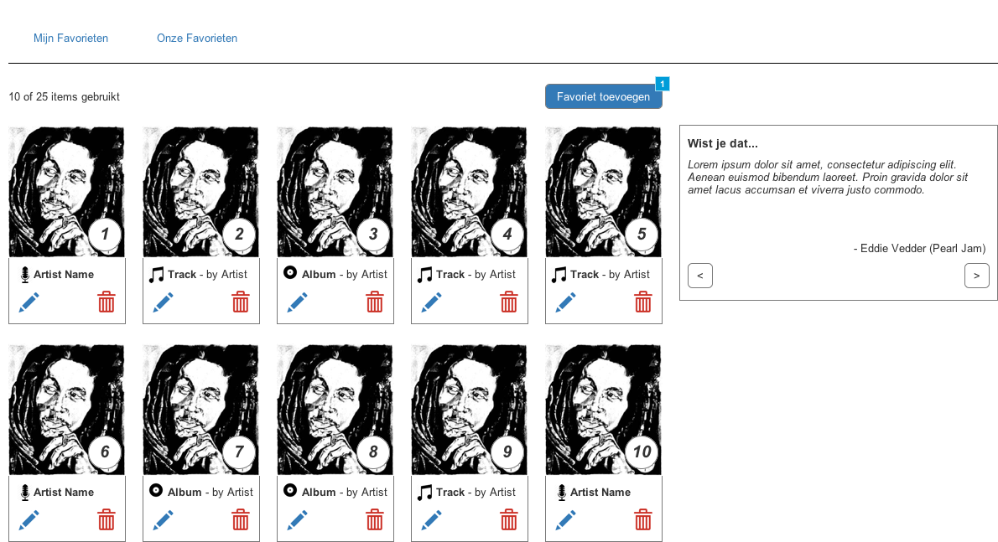

### Trivia

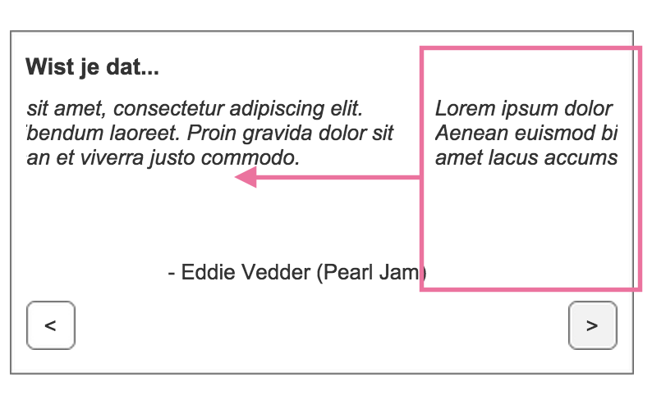

### Mijn favoriet toevoegen

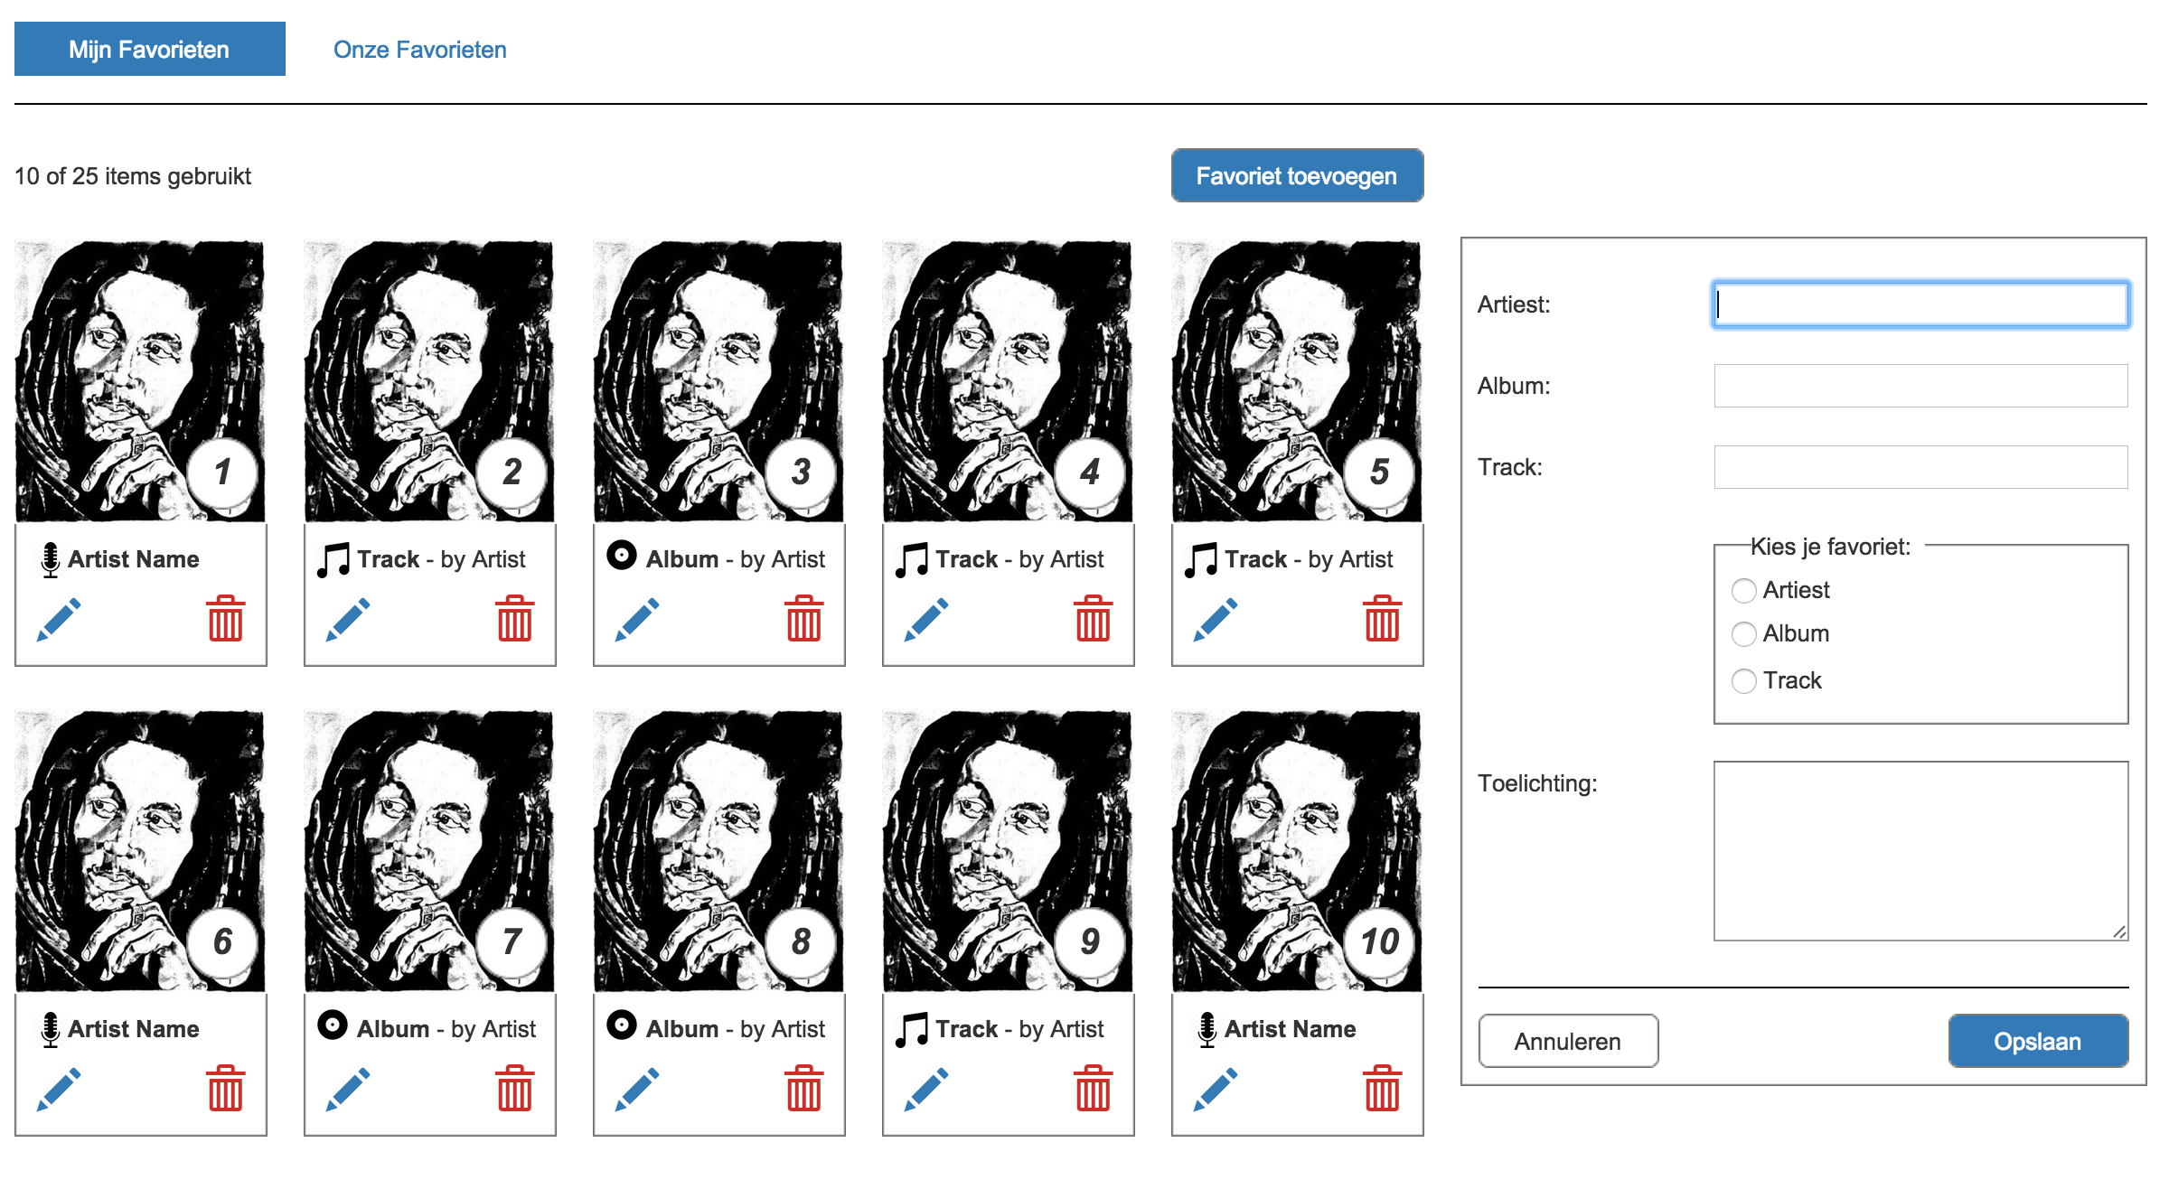

### Alle favorieten

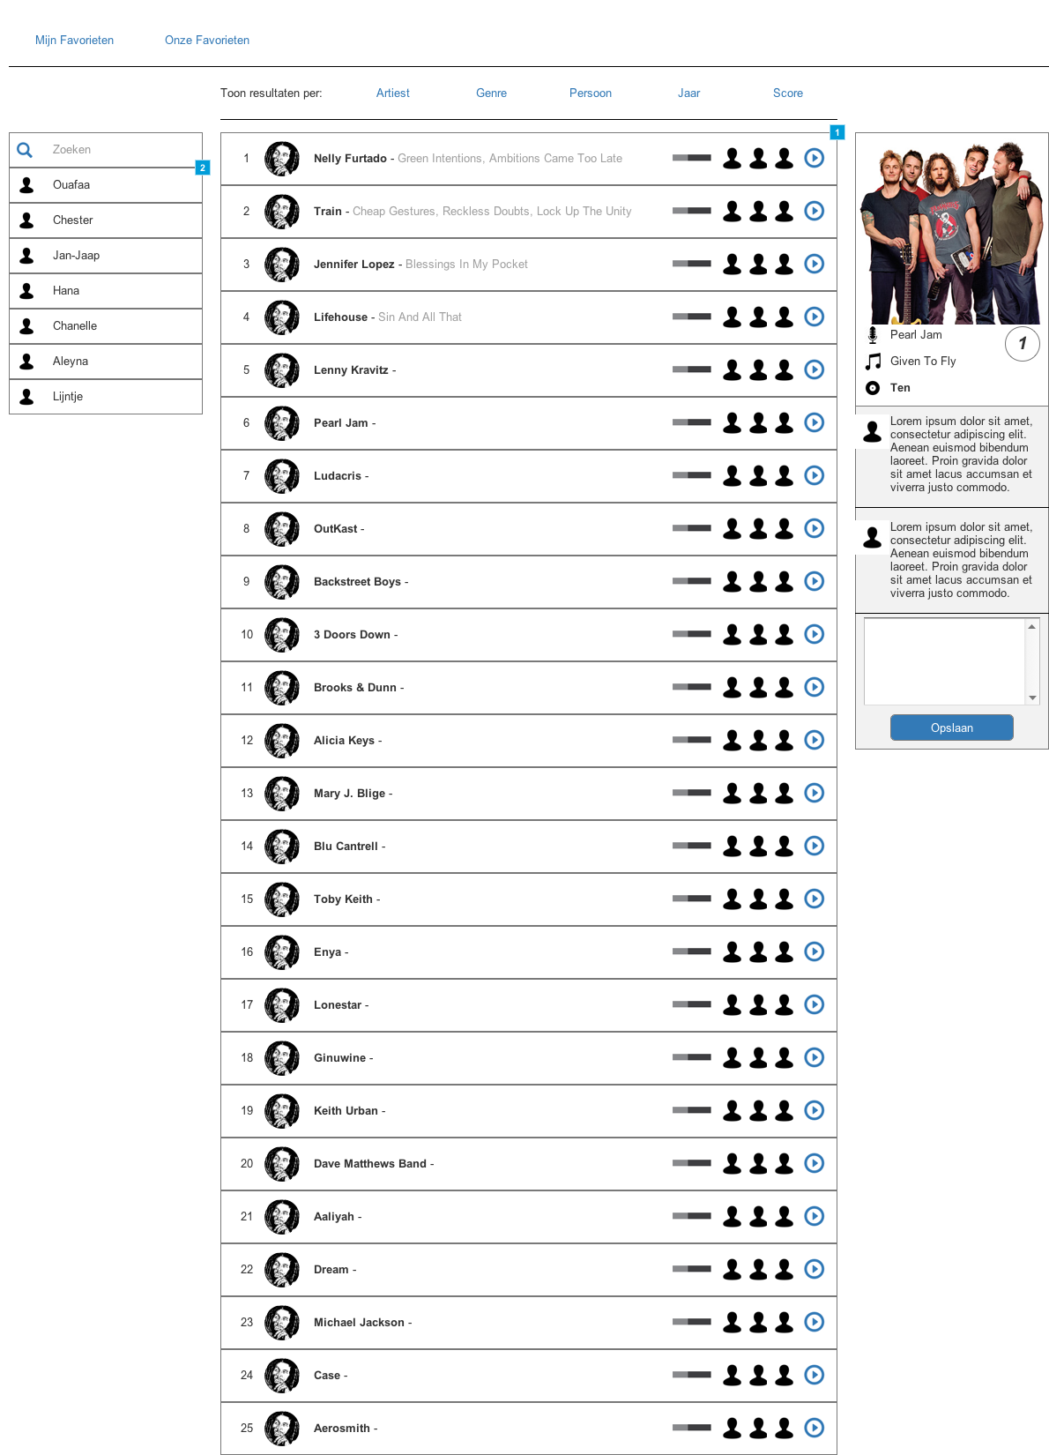

## Visual Designs

### Mijn favorieten incl. trivia

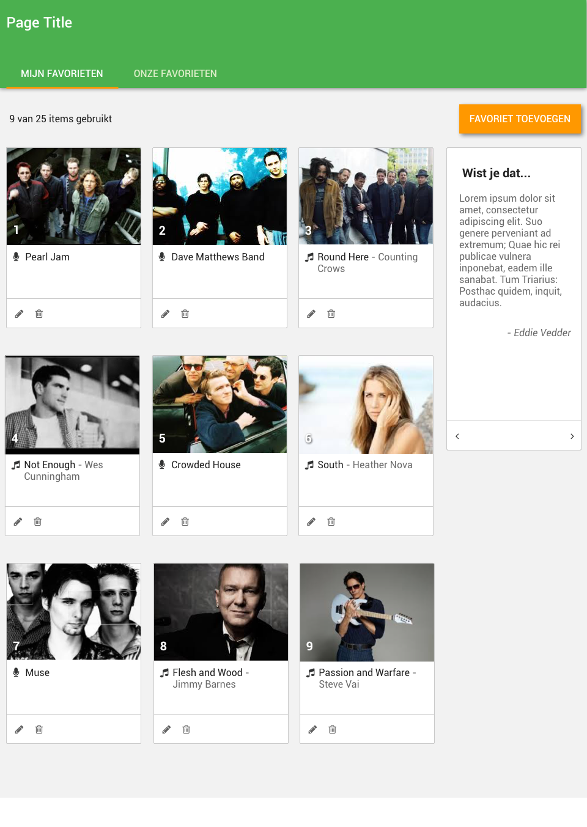

### Mijn favoriet toevoegen

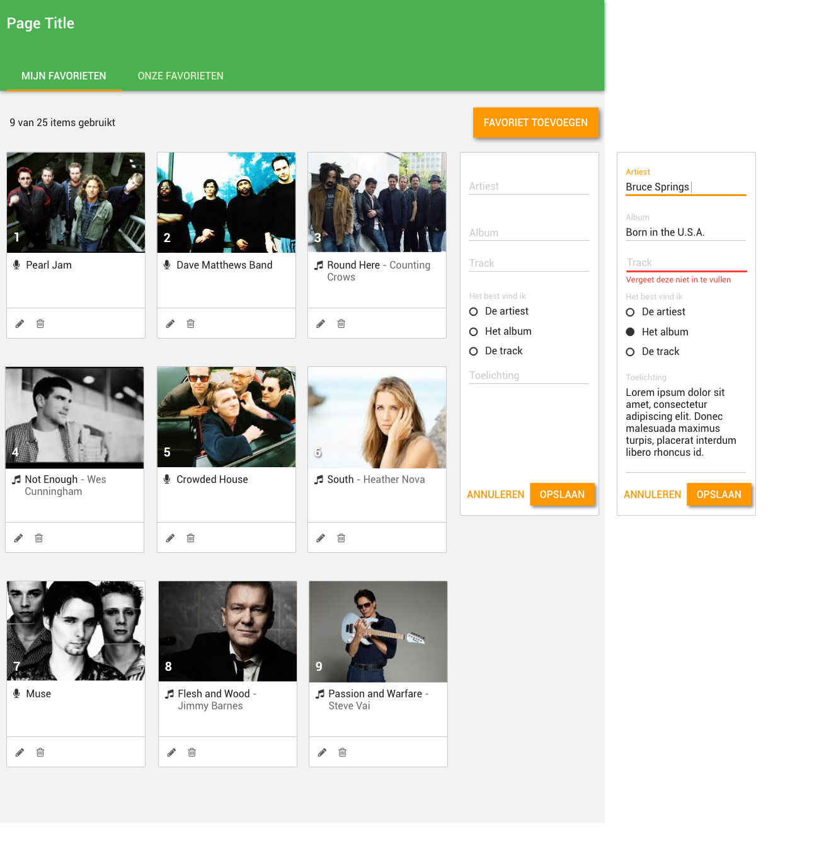

### Alle favorieten

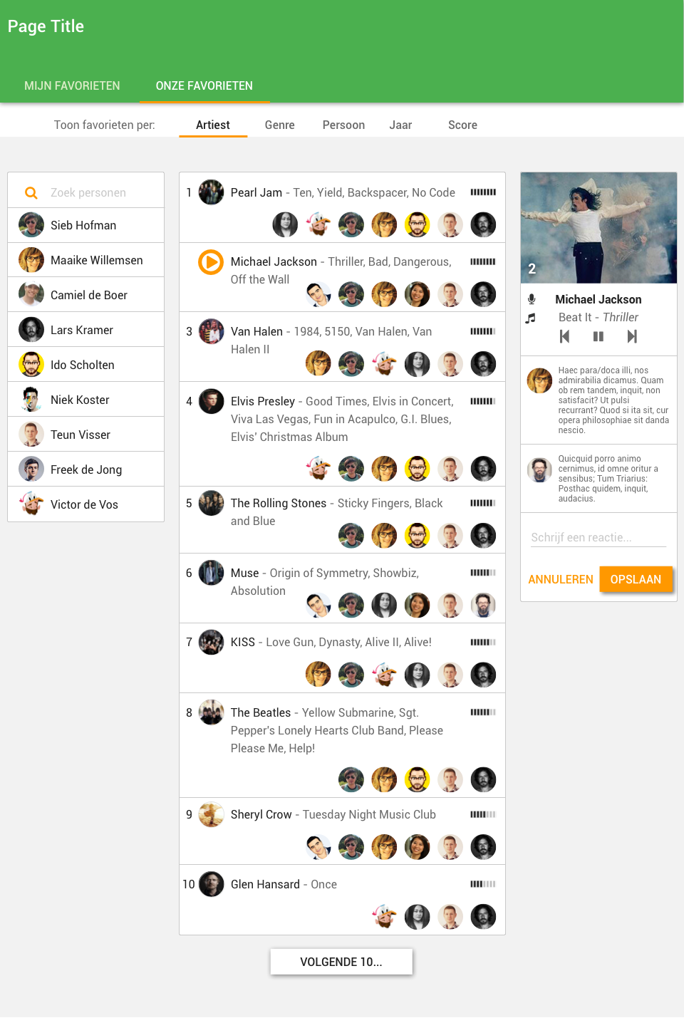

### Alle favorieten gefilterd

